

**План работы**

**Совета профилактики**

**на 2024 – 2025 учебный год**

**Цель работы**: оказание своевременной и квалифицированной помощи детям, подросткам и (или) их семьям, попавшим в сложные социальные, семейные, педагогические и прочие ситуации.

**Задачи работы:**

* организация взаимодействия социально-педагогических и прочих структур в решении проблем несовершеннолетних;
* создание условий для успешной социальной адаптации несовершеннолетних, раскрытие их творческого потенциала и жизненного самоопределения;
* организация социального патронажа детей и подростков и (или) их семей, рассматриваемых на заседании Совета;
* обеспечение целенаправленного педагогического, психологического, правового влияния на поведение и деятельность детей и подростков МБОУ «Малиновская СШ».
* Обеспечение доступности прохождения медиативной процедуры примирения в результате возникших конфликтов и споров между участниками образовательного процесса.

|  |  |  |  |
| --- | --- | --- | --- |
| **№**  **п/п** | **Мероприятие** | **Сроки** | **Ответственные** |
| 1 | **Работа между заседаниями**  1.Выявление неблагополучных семей в 1-х классах и вновь прибывших учащихся  2.Работа с семьями, находящимися на всех видах профилактического учета:  - социально-психологическая диагностика семей учащихся;  - создание картотеки (внутришкольный учет) группы «риска»;  - привлечение учащихся в объединения ДО  - обследование условий жизни опекаемых детей;  - индивидуальные беседы с учащимися, состоящими на внутришкольном учете и учете инспекции, с учениками, чьи семьи находятся в социально опасном положении.  3. Отслеживание успеваемости и посещаемости учащихся, состоящих на всех видах учетов | сентябрь-октябрь | зам. директора по ВР,  социальный педагог, классные руководители |
| 2 | **1 заседание:**  1. Анализ работы Совета профилактики за 2023-2024 учебный год.  2. Утверждение плана работы Совета профилактики на 2024-2025 учебный год.  3. Корректировка планов индивидуальной работы классных руководителей по внеурочной занятости детей.  4. Итоги акция «Помоги пойти учиться»  5.Рассмотрение материалов поступивших на Совет профилактики | октябрь | зам. директора по ВР,  социальный педагог |
| 3 | **Работа между заседаниями**  1.Сбор, анализ и корректировка информации о подростках «группы риска» и социально неблагополучных семьях.  2.Организация встреч учащихся с инспектором по делам несовершеннолетних, сотрудниками полиции. Беседы на тему: «Административная и уголовная ответственность» и как ее избежать.  3.Профилактические беседы с учащимися, с неуспевающими по итогам I четверти и их родителями.  4.Анкетирование учащихся с целью выяснения их занятости во внеурочное время.  5.Посещение уроков с целью – «Работа с трудными учащимися на уроке».  6.Уроки здоровья (беседы медицинского работника по профилактике наркомании, алкоголизма, табакокурения).  7.Организация индивидуальной помощи неуспевающим (1 четверть), а также школьникам, которые совершили правонарушения.  8.Контроль за деятельность классных руководителей.  9.Профилактическая работа с подростка.  10.Организация работы с детьми с особыми образовательными возможностями.  11.Организация совместных рейдов в семьи находящиеся в СОП, детей и семей группы риска  12.Родительский лекторий «Я обязан, я знаю, я имею право». | ноябрь-декабрь | зам. директора по ВР,  социальный педагог, классные руководители |
| 4 | **2 заседание**  1.Организация работы с детьми с ОВЗ.  2.Работа с родителями детей « группы риска»  3.Профилактика травматизма.  4.Занятость обучающихся из семей СОП, учащихся «группы риска» в период новогодних каникул.  5.Рассмотрение материалов поступивших на Совет профилактики | декабрь | зам. директора по ВР,  социальный педагог |
| 5 | **Работа между заседаниями**  1.Лекторий на тему «Педагогические ситуации». Как избежать беды (суицид).  2.Посещение на дому учащихся, стоящих на учете, неблагополучных семей.  3.Семинар классных руководителей «Психология педагогического общения».  4.Собеседование с учащимися, неуспевающими по итогам 1 полугодия или 3 четверти.  5.Анализ работы пед. коллектива с семьями, которые находятся в социально – опасном положении (1 полугодие).  6.Создание базы данных о летнем отдыхе и трудоустройстве подростков  7.Организация совместных рейдов в семьи находящиеся в СОП, детей и семей «группы риска» | январь- март | зам. директора по ВР,  социальный педагог, классные руководители |
| 6 | **3 заседание**  1.Профилактика курения, употребления алкоголя, токсических и наркотических средств.  2.Организация летнего отдыха детей состоящих на учете в СОП и детей « группы риска».  3.Отчет о проделанной работе по плану индивидуальной работы классных руководителей по внеурочной занятости детей СОП.  4.Рассмотрение материалов поступивших на Совет профилактики. | март | зам. директора по ВР,  социальный педагог |
| 7 | **Работа между заседаниями**  1.Организация совместных рейдов в семьи находящиеся в СОП, детей и семей группы риска  2.Учет детей, попавших в трудную жизненную ситуацию  3.Контроль за содержанием детей, находящихся на попечении, детей-сирот.  4.Работа с семьями, находящимися на учете в СОП, малообеспеченные, неполные и семьи «группы риска» по организации летнего отдыха детей.  5.Отчеты классных руководителей по индивидуальной работе с «трудными» учащимися. Составление плана работы на следующий год.  6.Итоговые родительские собрания во всех классах. |  | зам. директора по ВР,  социальный педагог, классные руководители |
| 8 | **4 заседание:**  1.Итоги профилактической работы с семьями.  2.Отчет классных руководителей и социального педагога  о работе с семьями, состоящими на учете в СОП и детьми «группы риска»  3. Цели, планы и задачи на новый учебный год  4.Рассмотрение материалов поступивших на Совет профилактики | май | зам. директора по ВР,  социальный педагог |

Заместитель директора по ВР 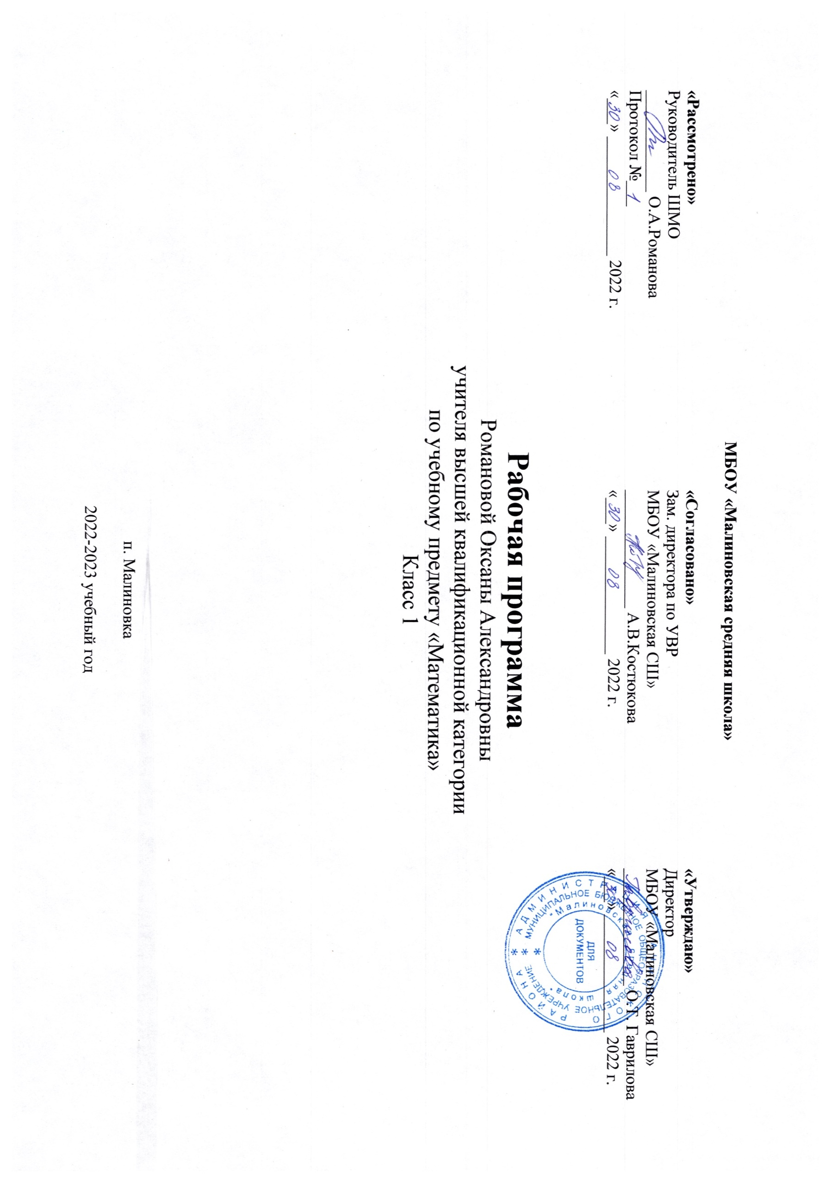 Романова О.А.